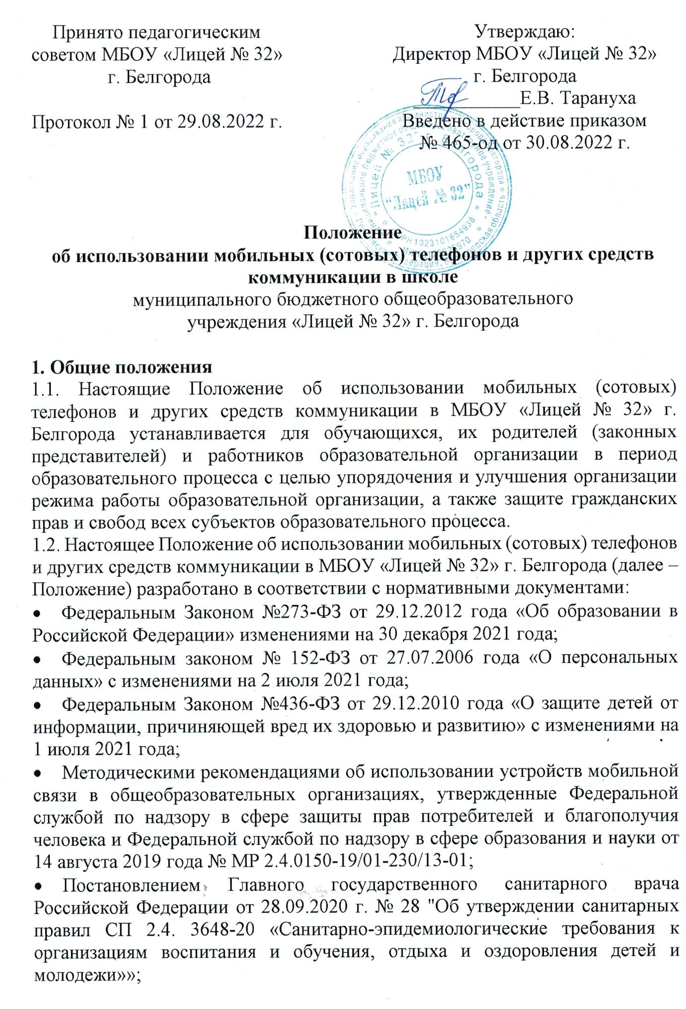
- Постановлением главного государственного санитарного врача Российской Федерации от 28.01.2021 года №2 «Об утверждении санитарных правил и норм СанПиН 1.2.3685-21 «Гигиенические нормативы и требования к обеспечению безопасности и (или) безвредности для человека факторов среды обитания»;
- Уставом МБОУ «Лицей № 32» г. Белгорода;
- Другими нормативными правовыми актами Российской Федерации, регламентирующими деятельность организаций, осуществляющих образовательную деятельность.
1.3. Данное Положение определяет условия использования средств мобильной связи и электронных устройств в общеобразовательной организации, реализующей образовательные программы начального общего, основного общего, среднего общего образования с целью профилактики нарушений здоровья обучающихся, повышения эффективности образовательной деятельности, а также регулирует права и обязанности пользователей сотовой связи и регламентирует их ответственность.
1.4. Соблюдение Положения содействует повышению качества и эффективности реализации образовательных программ, гарантирует психологически комфортные условия учебного процесса, обеспечивает защиту школьного пространства от попыток пропаганды культа насилия и жестокости, а также от нанесения вреда имиджу образовательной организации.
1.5. Согласно СанПиН 2.4.3648-20 мобильные средства связи не используются в целях образовательной деятельности обучающихся.
1.6. В каждом учебном кабинете на стенде для документации должен находиться знак, на листе формата А4, запрещающий использование мобильных телефонов.
1.6. Многофункциональность телефона (смартфона), наличие множества приложений неизбежно создают ситуацию многозадачности, требующую постоянных переключений с одного вида активности на другой, в том числе в образовательной деятельности, приводит к ухудшению усвоения материала и снижению успеваемости.
1.7. Мобильный телефон (смартфон) является личной собственностью обучающегося.
1.8. Классный руководитель в обязательном порядке доводит до сведения обучающихся и их родителей (законных представителей) об условиях использования мобильной связи и иных электронных устройств в общеобразовательной организации (см. Приложения 1, 2).

2. Основные понятия
- Электронные устройства - мобильные телефоны, смартфоны, смартпэды, фаблеты, камерофоны, коммуникаторы, электронные книги, планшеты, нэтбуки, ноутбуки, аудио\видео проигрыватели, мультимедийные устройства, диктофоны, фотоаппараты, видеокамеры, иные устройства аудио\фото\видео фиксации, портативные игровые системы, и т.п.
- Пользователь - субъект образовательного процесса, пользующийся электронными устройствами.
- Пропаганда культа насилия или жестокости посредством электронного устройства - демонстрация и распространение окружающим аудио\видео\ фото сюжетов соответствующего содержания.
- Сознательное нанесение вреда имиджу образовательной организации - фиксация в образовательной организации режиссированных (постановочных) сцен насилия, вандализма с целью дальнейшей демонстрации сюжетов окружающим.

3. Условия использования мобильных телефонов и других электронных устройств
3.1. Любой Пользователь обязан знать и соблюдать следующие условия и правила пользования электронными устройствами в образовательной организации:
- Пользователи имеют право применять мобильный телефон и другие средства сотовой связи в здании лицея и на его территории во время перемен как средство коммуникации.
- В случае крайней необходимости можно использовать электронное устройство как средство связи вне учебных кабинетов, не нарушая учебный процесс.
- Запрещено пользование мобильным телефоном в любом режиме во время образовательной деятельности (урочной, внеурочной). В отдельных случаях пользование мобильных устройств допускается только с разрешения учителя.
- В целях предупреждения хищения ценных вещей на территории лицея запрещено обучающимся приносить в лицей дорогостоящие электронные устройства, оставлять без присмотра в здании лицея и на пришкольной территории. Ответственность за их сохранность лежит только на владельцах, родителях (законных представителях) владельцев. За пропавшие средства сотовой связи лицей ответственности не несет. За случайно оставленные в помещении и на территории образовательного учреждения электронные устройства образовательная организация ответственности не несет и поиском пропажи не занимается. Все случаи хищения имущества рассматриваются уполномоченными органами по заявлению в полицию, в соответствии с действующим законодательством.
- В образовательной организации запрещена пропаганда культа насилия и жестокости посредством электронных устройств.
- Запрещено использование мобильных телефонов во время уроков и внеурочных занятий вместо компьютера, ноутбука, планшета.
3.2. В целях минимизации вредного воздействия устройств мобильной связи на обучающихся во время образовательной деятельности и внеурочных мероприятий администрации лицея необходимо:
- в начале каждого учебного года рассмотреть вопрос об ограничении использования мобильных устройств связи в лицее обучающимися, за исключением детей, нуждающихся в пользовании такими устройствами по состоянию здоровья (мониторинг сахара крови при сахарном диабете 1 типа и др.), а также педагогическими работниками и родителями (законными представителями) в целях снижения рисков нанесения вреда здоровью и развитию обучающихся в связи с использованием устройств мобильной связи;
- регулярно один раз в полугодие проводить информационно-просветительскую и разъяснительную работу с педагогическими работниками, родителями (законными представителями) и обучающимися о рисках здоровью от воздействия электромагнитного излучения, генерируемого устройствами мобильной связи, о возможных негативных последствиях и эффективности образовательной деятельности при неупорядоченном использовании устройств мобильной связи;
- обеспечить психолого-педагогическое сопровождение процесса, связанного с ограничением использования устройств мобильной связи в образовательной организации;
- предусмотреть для всех участников образовательной деятельности целесообразность перевода устройств мобильной связи в режим «без звука» при входе в образовательную организацию (в том числе с исключением использования режима вибрации из-за возникновения фантомных вибраций);
- информировать родителей (законных представителей) и обучающихся об их ответственности за сохранность личных устройств мобильной связи в общеобразовательной организации;
- предусмотреть места хранения во время образовательной деятельности устройств мобильной связи обучающихся (при наличии такой возможности и необходимости);
- ограничить использование обучающимися устройств мобильной связи во время образовательной деятельности;
- учитывать необходимость использования имеющихся ресурсов образовательной организации или ресурсов иных организаций (в рамках сетевой формы) при выборе образовательных технологий и методик, в том числе для использования доступа обучающихся к их учетной записи в случае перехода в школе на электронные дневники, без использования личных устройств мобильной связи обучающихся;
- проводить мероприятия, направленные на воспитание культуры использования устройств мобильной связи у всех участников образовательной деятельности, с использованием воспитательного потенциала совместной работы (педагогического коллектива с обучающимися, старшеклассников с младшими детьми) в части воспитания культуры использования устройств мобильной связи;
- назначить лица, организующих выполнение мероприятий с обучающимися и их родителями (законными представителями) по выработке культуры безопасной эксплуатации устройств мобильной связи, профилактике неблагоприятных для здоровья и обучения детей эффектов, а также за соблюдение установленного порядка и хранение устройств мобильной связи;
- использовать время перемен для общения, активного отдыха обучающихся между уроками (занятиями), восполнения их физиологической потребности в двигательной активности с учетом возрастных норм; при необходимости - использование на переменах устройств мобильной связи по прямому назначению (для звонка, смс-сообщения);
- осуществлять мониторинг и анализ работы образовательных организаций по упорядочению использования участниками образовательной деятельности устройств мобильной связи с целью профилактики неблагоприятных для здоровья и обучения детей эффектов, повышения эффективности образовательной деятельности и воспитания.
3.3. Родителям (законным представителям) обучающихся не рекомендуется звонить своим детям во время образовательной деятельности. При необходимости родители (законные представители) могут ориентироваться на расписание звонков, размещенных на сайте образовательной организации, чтобы позвонить ребенку во время перемены или после окончания занятий.
3.4. Использование средств мобильной связи даёт возможность:
- контролировать местонахождение ребенка;
- совершать обмен различными видами информации, кроме распространения фото- и видео-сюжетов, пропагандирующих культ насилия и жестокости, негативного влияния на несовершеннолетних согласно Федеральному закону №436-ФЗ «О защите детей от информации, причиняющей вред их здоровью и развитию».
3.5. При использовании на перемене средств мобильной связи необходимо соблюдать следующие нормы:
- не рекомендуется в качестве звонка использовать мелодию и звуки, которые могут встревожить или оскорбить окружающих;
- вести разговор по телефону (смартфону) необходимо максимально тихим голосом;
- недопустимо вести приватные разговоры в присутствии других людей;
- не разрешается использование чужих средств сотовой связи и передача их номеров третьим лицам без разрешения владельца.
3.6. Обучающиеся могут использовать на уроке планшеты или электронные книги в рамках учебной программы образовательной организации только с разрешения педагога и с учетом норм, установленных СанПиН 1.2.3685-21.
3.7. Шрифтовое оформление электронных учебных изданий должно соответствовать СанПиН 1.2.3685-21:

Классы | Объем текста единовременного прочтения, количество знаков | Кегль шрифта, пункты, не менее | Длина строки, мм, не менее | Группа шрифта
1-2 классы | не более 100 | 16 | не регл. | рубленные
 | не более 200 | 18 | 80
3-4 классы | не более 200 | 14 | не регл. | рубленные
 | не более 400 | 16 | 80
 | более 400 | 18 | 90 | рубленные
5-9 классы | не более 200 | 12 | не регл. | все группы
 | не более 400 | 14 | 50 | все группы
 | более 400 | 16 | 80 | рубленные
10-11 классы | не более 200 | 10 | не регл. | рубленные
 | не более 400 | 12 | 50 | все группы
 | более 400 | 14 | 80 | все группы

3.8. Для текстовой информации в электронном учебном издании не допускается применять:
- узкое начертание шрифта;
- курсивное начертание шрифта (кроме выделений текста);
- более четырех цветов шрифта различных длин волн на одной электронной странице;
- красный фон электронной страницы.
3.9. Педагогические работники школы также ограничивают себя в пользовании средствами мобильной связи во время образовательной деятельности (за исключением экстренных случаев).
3.10. Педагогические работники могут использовать на уроке мобильные электронные устройства для входа в «Электронный журнал» класса.
3.11. Всем участникам образовательной деятельности необходимо пользоваться памяткой для обучающихся, родителей (законных представителей) и педагогических работников по профилактике неблагоприятных для здоровья и обучения детей эффектов от воздействия устройств мобильной связи (см. Приложение 3).
3.12. Все вопросы, возникающие между участниками образовательной деятельности в отношении соблюдения Положения, разрешаются путем переговоров с участием представителей администрации образовательной организации, директора лицея и Комиссии по урегулированию споров в школе.

4. Права пользователей
4.1. Вне уроков или иных внутришкольных мероприятий пользователь имеет право применять электронные устройства в общеобразовательной организации как современное средство коммуникации:
- осуществлять звонки;
- посылать сообщения;
- играть;
- обмениваться информацией;
- слушать радио и музыку через наушники в тихом режиме.

5. Обязанности пользователей
Пользователям запрещается:
5.1. Использовать электронные устройства на уроке в любом режиме (в том числе как калькулятор, видеокамеру, видеоплеер, диктофон, записную книжку, игру и т.д.).
5.2. Использовать громкий режим вызова и прослушивания мелодий во все время пребывания в общеобразовательной организации.
5.3. Записывать, хранить и распространять посредством электронных устройств информацию содержащую жестокость и насилие или наносящую вред имиджу образовательной организации.
5.4. Сознательно наносить вред образовательному процессу при использовании электронных устройств.
5.5. Совершать фото и видео съемку в здании школы:
- без разрешения администрации в коммерческих целях;
- без согласия участников образовательного процесса в личных и иных целях.4313
5.6. В соответствии с Конституцией Российской Федерации обучающиеся должны знать о том, что сбор, хранение, использование и распространение информации о личной жизни лица без его согласия запрещено, а также осуществление прав и свобод человека и гражданина не должно нарушать права и свободы других лиц.
5.7. В целях обеспечения сохранности средств мобильной связи обучающийся обязан не оставлять их без присмотра.

6. Ответственность за нарушение Правил
За нарушение настоящего Положения пользователем предусматривается применение дисциплинарной ответственности, согласно Федеральному закону №273-ФЗ «Об образовании в российской Федерации»:
6.1. 3а однократное нарушение, оформленное докладной на имя директора лицея, объявляется дисциплинарное взыскание в виде замечания с написанием объяснительной.
6.2. При повторном нарушении оформляется докладная на имя заместителя директора лицея по воспитательной работе, проводится разъяснительная беседа с обучающимися в присутствии родителей (законных представителей) о рисках здоровью от воздействия электромагнитного излучения, генерируемого устройствами мобильной связи, о возможных негативных последствиях и эффективности образовательной деятельности при неупорядоченном использовании устройств мобильной связи во время занятий, объявляется предупреждение.
6.3. При повторяющихся фактах нарушения - изъятие электронного устройства, предварительно получив на это согласие родителей (законных представителей), собеседование администрации образовательной организации с родителями (законными представителями) обучающегося и передача им электронного устройства.
6.4. За нарушение данного Положения педагогические работники также несут ответственность в соответствии с действующим законодательством и локальными актами организации, осуществляющей образовательную деятельность

7. Заключительные положения
7.1. Настоящее Положение является локальным нормативным актом Учреждения, принимается на Педагогическом совете и утверждаются (вводится в действие) приказом директора организации, осуществляющей образовательную деятельность.
7.2. Все изменения и дополнения, вносимые в настоящее Положение, оформляются в письменной форме в соответствии действующим законодательством Российской Федерации.
7.3. Положение принимается на неопределенный срок. Изменения и дополнения к Положению принимаются в порядке, предусмотренном п.7.1. настоящего Положения.
7.4. После принятия Положения (или изменений и дополнений отдельных пунктов и разделов) в новой редакции предыдущая редакция автоматически утрачивает силу.

Приложение 1

Лист ознакомления обучающихся с Положением об использовании мобильных телефонов и других средств коммуникации в школе

№п/п | ФИО обучающегося | Дата ознакомления | Подпись обучающегося

Классный руководитель _______________/__________________
(подпись) (расшифровка подписи)

Приложение 2

Лист ознакомления родителей (законных представителей) с Положением об использовании мобильных телефонов и других средств коммуникации в школе

№п/п | ФИО родителя | Дата ознакомления | Подпись родителя

Классный руководитель _______________/__________________
(подпись) (расшифровка подписи)
Приложение 3

ПАМЯТКА
для обучающихся, родителей и педагогических работников по профилактике неблагоприятных для здоровья и обучения детей эффектов от воздействия устройств

1. Исключение ношения устройств мобильной связи на шее, поясе, в карманах одежды с целью снижения негативного влияния на здоровье.
2. Максимальное сокращение времени контакта с устройствами мобильной связи.
3. Максимальное удаление устройств мобильной связи от головы в момент соединения и разговора (с использованием громкой связи и гарнитуры).
4. Максимальное ограничение звонков с устройств мобильной связи в условиях неустойчивого приема сигнала мобильной связи (автобус метро, поезд, автомобиль).
5. Размещение устройств мобильной связи на ночь на расстоянии более 2 метров от головы.

